2022年度

仁和区平地镇中心卫生院决算

(单位公开范本)

目录

公开时间：2023年9 月 21日

第一部分 单位概况.....................................................................................................4

一、主要职责.......................................................................................................4

二、机构设置.......................................................................................................6

第二部分 2022年度单位决算情况说明....................................................................7

一、收入支出决算总体情况说明.......................................................................7

二、收入决算情况说明........................................................................................7

三、支出决算情况说明.........................................................................................8

四、财政拨款收入支出决算总体情况说明.........................................................9

五、一般公共预算财政拨款支出决算情况说明.................................................9

六、一般公共预算财政拨款基本支出决算情况说明.........................................13

七、财政拨款“三公”经费支出决算情况说明.................................................14

八、政府性基金预算支出决算情况说明............................................................16

九、国有资本经营预算支出决算情况说明.........................................................16

十、其他重要事项的情况说明.............................................................................16

第三部分 名词解释....................................................................................................18

第四部分 附件...........................................................................................................22

第五部分 附表............................................................................................................23

一、收入支出决算总表........................................................................................23

二、收入决算表....................................................................................................23

三、支出决算表....................................................................................................23

四、财政拨款收入支出决算总表........................................................................23

五、财政拨款支出决算明细表.............................................................................23

六、一般公共预算财政拨款支出决算表.............................................................23

七、一般公共预算财政拨款支出决算明细表.....................................................23

八、一般公共预算财政拨款基本支出决算明细表.............................................23

九、一般公共预算财政拨款项目支出决算表.....................................................23

十、政府性基金预算财政拨款收入支出决算表.................................................23

十一、国有资本经营预算财政拨款收入支出决算表.........................................23

十二、国有资本经营预算财政拨款支出决算表.................................................23

十三、财政拨款“三公”经费支出决算表.........................................................23

# 第一部分 单位概况

## 主要职责

我单位共有编制床位数26张，现实有床位数50张，主要承担辖区居民的基本医疗和公共卫生服务任务：

（1）提供基本医疗服务，开展农村常见病、多发病以及诊断明确的慢性非传染性疾病的诊疗、护理。全面建立覆盖全乡居民的基本医疗卫生服务制度，使全乡居民人人享有基本医疗保障，人人享有基本公共卫生服务，医疗卫生服务质量、服务效率和群众满意度显著提高，切实解决看病难问题;

（2）基本建立分工明确、信息互通、资源共享、协调互动的公共卫生服务体系，促进全乡居民享有均等化的基本公共卫生服务;

（3）基本建立规范有序、结构合理、覆盖全乡的医疗服务体系，为群众提供安全、有效、方便、价廉的基本医疗服务;

（4）贯彻落实国家基本药物制度，全面配备、使用基本药物；实行网上统一采购，实施基本药物零差价销售，统一配送的基本药物采购机制。以国家基本药物制度为基础的药品器械供应保障体系进一步规范，确保基本药物安全有效、公平可及、合理使用;

（5）建立健全支撑卫生事业全面、协调、可持续发展的各项体制机制，有效保障医药卫生体系规范运行;

（6）我院将以热情、细致、扎实、认真的服务态度，努力探索仁和区阳光康养服务及老年人医养服务相结合的新模式，探索更好的服务方式，为辖区签约老年人服好务，进一步提高医养工作服务质量;

（7）全力巩固群众满意乡镇卫生院成果，创建以人为本的卫生院文化，实现和谐的人文特色办院方向;

（8）培养一支留得住、用得上、满足群众健康需求、技术过硬的基础医疗卫生队伍。

（9）作为医保定点医院配合医保中心做好医保报销工作。

(10)根据四川省应对新型冠状病毒肺炎疫情应急指挥部要求，完成相关工作。组织全院职工认真学习疫情防控相关政策、工作流程。对辖区居民进行防控知识政策宣传、指导，预检分诊工作时，详细询问记录流行病学史，认真测量体温；同时做好疫情防控消毒记录工作。按照各级卫健委对于新冠疫苗接种工作的安排和指示要求，大田镇在政府和医院的共同合作为辖区内居民进行新冠疫苗接种工作，为打赢新型冠状病毒感染肺炎阻击战，共筑免疫屏障。

## 二、机构设置

仁和区平地镇中心卫生院坐落于仁和区平地镇平地街156号，我院属财政补助事业单位，设办公室、全科医疗科、公共卫生科、中医科、药剂科、医技科、护理部等科室。我单位核定编制19人，现有职工35人，其中在编16人,临聘19人；退休职工6人。

# 第二部分 2022年度单位决算情况说明

1. 收入支出决算总体情况说明

2022年度收、支总计1124.41万元。与2021年相比，收、支总计各增加472.22万元，上涨72.40%。主要变动原因是单位医疗收入增加和项目收入增加。

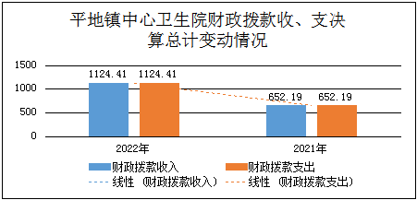

（图1：收、支决算总计变动情况图）（柱状图）

1. 收入决算情况说明

2022年本年收入合计1124.41万元，其中：一般公共预算财政拨款收入675.08万元，占60.04%；政府性基金预算财政拨款收入2.50万元，占0.225%；国有资本经营预算财政拨款收入0万元，占0%；上级补助收入0万元，占0%；事业收入446.83万元，占39.74%；经营收入0万元，占0%；附属单位上缴收入0万元，占0%；其他收入0万元，占0%。

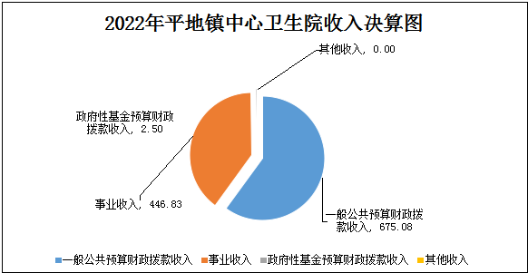

（图2：收入决算结构图）（饼状图）

1. 支出决算情况说明

2022年本年支出合计1124.41万元，其中：基本支出438.79万元，占39.02%；项目支出468.44万元，占41.66%；上缴上级支出0万元，占0%；经营支出0万元，占0%；对附属单位补助支出0万元，占0%；结余分配217.18万元，占19.32%。

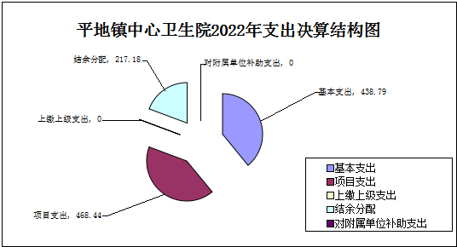

（图3：支出决算结构图）（饼状图）

四、财政拨款收入支出决算总体情况说明

2022年财政拨款收、支总计677.57万元。与2021年相比，财政拨款收、支总计各减少63.23万元，下降10.29%。主要变动原因是政府性基金财政拨款及一般公共预算项目经费减少。

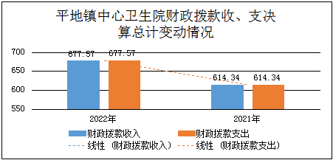

**（注：数据来源于财决01-1表）**

（图4：财政拨款收、支决算总计变动情况）（柱状图）

五、**一**般公共预算财政拨款支出决算情况说明

**（一）一般公共预算财政拨款支出决算总体情况**

2022年一般公共预算财政拨款支出675.07万元，占本年支出合计的60.04%。与2021年相比，一般公共预算财政拨款支出增加62.77元，增加10.25%。主要变动原因是卫生健康支出和其他公共卫生使用增加。

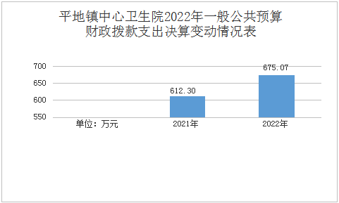

（图5：一般公共预算财政拨款支出决算变动情况）（柱状图）

**（二）一般公共预算财政拨款支出决算结构情况**

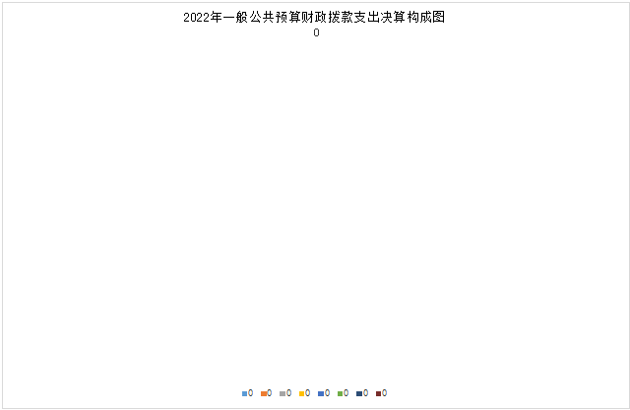

2022年一般公共预算财政拨款支出675.07万元，主要用于以下方面: 社会保障和就业支出24.66万元，占3.65%；卫生健康支出630.39万元，占93.38%；住房保障支出20.02万元，占2.97%；一般公共服务支出0万元，占0%；外交支出0万元，占0%；国防支出0万元，占0%；公共安全支出0万元，占0%；教育支出0万元，占0%；科学技术支出0万元，占0%；文化体育与传媒支出0万元，占0%；节能环保支出0万元，占0%；城乡社区支出0万元，占0%；农林水支出0万元，占0%；交通运输支出0万元，占0%；资源勘探工业信息等支出0万元，占0%；商业服务业等支出0万元，占0%；金融支出0万元，占0%；援助其他地区支出0万元，占0%；自然资源海洋气象等支出0万元，占0%；粮油物资储备支出0万元，占0%；国有资本经营预算支出0万元，占0%；灾害防治及应急管理支出0万元，占0%；其他支出0万元，占0%；债务还本支出0万元，占0%；债务付息支出0万元，占0%；抗疫特别国债安排的支出0万元，占0%。

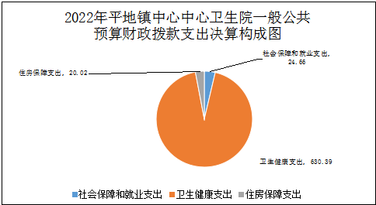

（图6：一般公共预算财政拨款支出决算结构）（饼状图）

**（三）一般公共预算财政拨款支出决算具体情况**

2022年一般公共预算支出决算数为675.07万元，完成调整预算数的100.00%。其中：

**1、社会保障和就业（类）(208）行政事业单位养老支出（款）(20805)事业单位离退休（项）（2080502）: 支出决算为5.77万元，完成预算100%，与预算数持平。**

2、**社会保障和就业（类）(208)行政事业单位养老支出（款）（20805）机关事业单位基本养老保险缴费支出（项）(2080505): 支出决算为15.47万元，完成预算100%，与预算数持平。**

**3、社会保障和就业（类）(208)行政事业单位养老支出（款）（20805）机关事业单位职业年金缴费支出（项）(2080506):支出决算为3.41万元，完成预算100%，与预算数持平。**

4、卫生健康支出**（类）(210)基层医疗卫生机构（款）(21003)乡镇卫生院（项）(2100302):支出决算为294.49万元，完成预算100%，与预算数持平。**

**5、**卫生健康支出**（类）(210)基层医疗卫生机构（款）(21003)其他基层医疗卫生机构支出（项）(2100399):支出决算为30.88万元，完成预算100%，与预算数持平。**

**6、**卫生健康支出**（类）(210)公共卫生（款）(21004)基本公共卫生服务（项）(2100408):支出决算为111.84万元，完成预算100%，与预算数持平。**

7、卫生健康支出**（类）(210)公共卫生（款）(21004)重大公共卫生服务（项）(2100409):支出决算为0.18万元，完成预算100%，与预算数持平。**

8、卫生健康支出**（类）(210)公共卫生（款）(21004)其他公共卫生支出（项）(2100499):支出决算为177.52万元，完成预算100%，与预算数持平。**

9、卫生健康支出**（类）(210）中医药（款）(21006)中医（民族医）药专项（项）（2100601）:支出决算为0.70万元，完成预算100%，与预算数持平。**

10、卫生健康支出**（类）(210）行政事业单位医疗（款）(21011)事业单位医疗（项）（2101102）:支出决算为13.08万元，完成预算100%，与预算数持平。**

**11、**卫生健康支出**（类）(210)行政事业单位医疗（款）（21011）公务员医疗补助（项）(2101103):支出决算为1.68万元，完成预算100%，与预算数持平。**

12、住房保障支出**（类）（221）住房改革支出（款）(22102)住房公积金（项）（2210201）**：**支出决算为**20.02**万元，完成预算100%，与预算数持平。**

六**、一**般公共预算财政拨款基本支出决算情况说明

2022年一般公共预算财政拨款基本支出209.14万元，其中：

人员经费209.14万元，主要包括：基本工资66.33万元、津贴补贴44.37万元、绩效工资30.24万元、机关事业单位基本养老保险缴费15.47万元、职业年金缴费3.41万元、职工基本医疗保险缴费13.08万元、公务员医疗补助缴费1.68万元、其他社会保障缴费1.90万元、住房公积金20.02万元、医疗费6.82万元、对个人和家庭的补助5.77万元。

日常公用经费0.00万元，主要包括：办公费、印刷费、咨询费、手续费、水费、电费、邮电费、取暖费、物业管理费、差旅费、因公出国（境）费用、维修（护）费、租赁费、会议费、培训费、公务接待费、劳务费、委托业务费、工会经费、福利费、公务用车运行维护费、其他交通费、税金及附加费用、其他商品和服务支出、办公设备购置、专用设备购置、信息网络及软件购置更新、其他资本性支出等。

七、财政拨款“三公”经费支出决算情况说明

**（一）“三公”经费财政拨款支出决算总体情况说明**

2022年“三公”经费财政拨款支出决算为1.72万元，完成预算100%，决算数与预算数持平，主要原因是我单位严格按照“三公”经费预算执行该经费的使用。

**（二）“三公”经费财政拨款支出决算具体情况说明**

2022年“三公”经费财政拨款支出决算中，因公出国（境）费支出决算0万元，占0%；公务用车购置及运行维护费支出决算1.72万元，占100%；公务接待费支出决算0万元，占0%。具体情况如下：

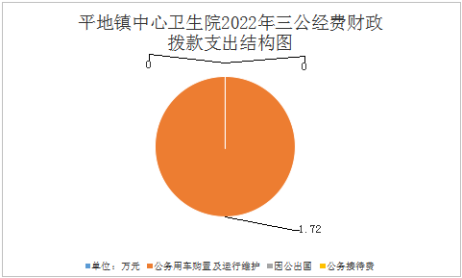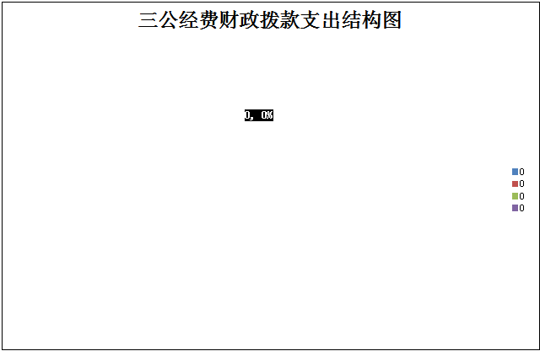

（图7：“三公”经费财政拨款支出结构）（饼状图）

**1.因公出国（境）经费支出**0万元，**完成预算0%。**全年安排因公出国（境）团组0次，出国（境）0人。因公出国（境）支出决算比2021年持平。

**2.公务用车购置及运行维护费支出**1.72万元,**完成预算100%。**公务用车购置及运行维护费支出决算比2021年减少1.25万元，增加42.08%。主要原因是加强公务车管理，疫情防控用车量减少。

其中：**公务用车购置支出**0万元。全年按规定更新购置公务用车0辆，其中：轿车0辆、金额0万元，越野车0辆、金额0万元，小型载客汽车0辆、金额0万元，大中型载客汽车0辆、金额0万元，其他车型0辆、金额0万元0。截至2022年12月底，单位共有公务用车2辆，其中：轿车0辆、越野车1辆、小型载客汽车0辆、大中型载客汽车0辆、其他车型1辆。

**公务用车运行维护费支出**1.72万元。主要用于公共卫生下乡体检、新冠疫情防控及核酸转运等所需的公务用车燃料费、维修费、过路过桥费、保险费等支出。

**3.公务接待费支出**0万元，**完成预算0%。**公务接待费支出决算比2021年减少。主要原因是受疫情影响，非必要接待减少。其中：

**国内公务接待支出**0万元。

**外事接待支出**0万元。

八、政府性基金预算支出决算情况说明

2022年政府性基金预算财政拨款支出2.50万元。

1. 国有资本经营预算支出决算情况说明

2022年国有资本经营预算财政拨款支出0万元。

1. 其他重要事项的情况说明

**（一）机关运行经费支出情况**

2022年，仁和区平地镇中心卫生院属于财政补助的事业单位，无机关运行经费。

**（二）政府采购支出情况**

2022年，仁和区平地镇中心卫生院未发生政府采购支出。

**（三）国有资产占有使用情况**

截至2022年12月31日，仁和区平地镇中心卫生院共有车辆1辆，其中：副部（省）级及以上领导用车0辆、主要领导干部用车0辆、机要通信用车0辆、应急保障用车0辆、应急保障用车0辆、执法执勤用车0辆、特种专业技术用车0辆、离退休干部用车0辆、其他用车2辆。其中：其他用车主要是用于其他用车主要是用于用于医院基本公共卫生服务下乡体检、入户随访及疫情防控相关工作所用。

单价50万元以上通用设备0台，单价100万元以上专用设备0台。

**（四）预算绩效管理情况**

根据预算绩效管理要求，本单位在年初预算编制阶段，组织对基本公卫项目、实施基本药物制度及村卫生室补助项目、医疗卫生管理经费项目开展了预算事前绩效评估，对医疗卫生管理经费项目编制了绩效目标，预算执行过程中，对医疗卫生管理经费项目开展绩效监控，年终执行完毕后，对医疗卫生管理经费项目开展了绩效自评。2022年特定目标类部门预算项目绩效目标自评表见附件（第四部分）。

1. 名词解释

1.财政拨款收入：指单位从同级财政部门取得的财政预算资金。

2.事业收入：指事业单位开展专业业务活动及辅助活动取得的收入。

3.经营收入：指事业单位在专业业务活动及其辅助活动之外开展非独立核算经营活动取得的收入。

4.其他收入：指单位取得的除上述收入以外的各项收入。

5.使用非财政拨款结余：指事业单位使用以前年度积累的非财政拨款结余弥补当年收支差额的金额。

6.年初结转和结余：指以前年度尚未完成、结转到本年按有关规定继续使用的资金。

7.结余分配：指事业单位按照会计制度规定缴纳的所得税、提取的专用结余以及转入非财政拨款结余的金额等。

8.年末结转和结余：指单位按有关规定结转到下年或以后年度继续使用的资金。

9.一般公共服务支出（类）财政事务（款） 财政委托业务支出（项）：指反应财政事务方面的支出。

10.社会保障和就业（类）行政事业单位养老支出（款）事业单位离退休（项）: 指事业单位开支的离退休经费。

11.社会保障和就业（类）行政事业单位养老支出（款） 机关事业单位基本养老保险缴费支出（项）: 指机关事业单位实施养老保险制度由单位缴纳的基本养老保险费支出。

12.社会保障和就业（类）行政事业单位养老支出（款） 机关事业单位职业年金缴费支出（项）: 指机关事业单位实施养老保险制度由单位缴纳的实际缴纳的职业年金支出。

13.社会保障和就业（类）抚恤（款）死亡抚恤（项）：指按规定用于烈士和牺牲、病故人员家属的一次性和定期抚恤金及丧葬补助费。

14.社会保障和就业（类）其他社会保障和就业支出（款）其他社会保障和就业支出（项）：指反映机关事业单位其他用于社会保障和就业方面的支出。

15.卫生健康支出（类）基层医疗卫生机构（款）乡镇卫生院（项）：指反映用于乡镇卫生院支出。

16.卫生健康（类）卫生健康管理事务（款） 一般行政管理事务（项）:指行政单位未单独设置项级科目的其他项目支出。

17.卫生健康（类）基层医疗卫生机构（款）其他基层医疗卫生机构（项）：指其他用于基层医疗卫生机构的支出。

18.卫生健康支出**（类）公共卫生（款）疾病控制机构（项）：**指反映用于卫生健康部门所属疾病控制机构的支出。

19.卫生健康（类）公共卫生（款）基本公共卫生服务（项）：指基本公共卫生服务支出。

20.卫生健康（类）公共卫生（款）重大公共卫生服务（项）：指重大疾病、重大传染病预防控制等重大公共卫生服务项目支出。

21.卫生健康（类）公共卫生（款）突发公共卫生事件应急处理（项）：指用于突发公共卫生事件应急处理的支出。

22.卫生健康（类）公共卫生（款）其他公共卫生支出（项）：指其他用于公共卫生方面的支出。

23.卫生健康（类）中医药（款）中医（民族医）药专项（项）：指中医（民族医）药方面的专项支出。

24.卫生健康支出（类）计划生育事务（款）计划生育服务（项）:指计划生育服务支出。

25.卫生健康支出**（类）行政事业单位医疗（款）事业单位医疗（项）：**指反映财政部门安排的事业单位基本养老保险缴纳经费、未参加医疗保险的事业单位的公费医疗经费，按国家规定享受离休人员待遇的医疗经费。

26.卫生健康支出**（类）行政事业单位医疗（款）公务员医疗补助（项）:**指反映财政部门安排的公务员医疗补助经费。

27.卫生健康支出**（类）其他卫生健康支出（款）其他卫生健康支出（项）:**指反映用于其他卫生健康方面的支出。

28.住房保障支出（类）住房改革支出（款）住房公积金（项）：指行政事业单位按人力资源和社会保障部、财政部规定的基本工资和津贴补贴以及规定比例为职工缴纳的住房公积金。

29.基本支出：指为保障机构正常运转、完成日常工作任务而发生的人员支出和公用支出。

30.项目支出：指在基本支出之外为完成特定行政任务和事业发展目标所发生的支出。

31.经营支出：指事业单位在专业业务活动及其辅助活动之外开展非独立核算经营活动发生的支出。

32.“三公”经费：指部门用财政拨款安排的因公出国（境）费、公务用车购置及运行费和公务接待费。其中，因公出国（境）费反映单位公务出国（境）的国际旅费、国外城市间交通费、住宿费、伙食费、培训费、公杂费等支出；公务用车购置及运行费反映单位公务用车车辆购置支出（含车辆购置税）及租用费、燃料费、维修费、过路过桥费、保险费等支出；公务接待费反映单位按规定开支的各类公务接待（含外宾接待）支出。

33.机关运行经费：为保障行政单位（含参照公务员法管理的事业单位）运行用于购买货物和服务的各项资金，包括办公及印刷费、邮电费、差旅费、会议费、福利费、日常维修费、专用材料及一般设备购置费、办公用房水电费、办公用房取暖费、办公用房物业管理费、公务用车运行维护费以及其他费用。

第四部分 附件

部门预算项目支出绩效自评表（2022年度）

（备注：按照绩效自评工作安排，各单位可在预算管理一体化系统—综合报表查询—预算绩效报表模块中下载本单位“部门预算项目支出绩效自评表（2022年度）”，该表格应作为附件予以公开。）

第五部分 附表

## 一、收入支出决算总表

## 二、收入决算表

## 三、支出决算表

## 四、财政拨款收入支出决算总表

## 五、财政拨款支出决算明细表

## 六、一般公共预算财政拨款支出决算表

## 七、一般公共预算财政拨款支出决算明细表

## 八、一般公共预算财政拨款基本支出决算表

## 九、一般公共预算财政拨款项目支出决算表

## 十、政府性基金预算财政拨款收入支出决算表

## 十一、国有资本经营预算财政拨款收入支出决算表

## 十二、国有资本经营预算财政拨款支出决算表

## 十三、财政拨款“三公”经费支出决算表